Národní plán doučování

Ministerstvo školství, mládeže a tělovýchovy ve spolupráci s Národním pedagogickým institutem České republiky a neziskovými organizacemi spustilo Národní plán doučování. Jde o dlouhodobý program, jehož cílem je pomoci zmírnit negativní dopady výpadku prezenční výuky v důsledku pandemie covidu-19.
Smyslem Národního plánu doučování je také iniciovat širokou neformální platformu škol, externích doučovatelů (jednotlivci, neziskové a jiné organizace a instituce), kteří budou intenzivně spolupracovat na poskytování co nejefektivnější podpory ohroženým dětem – více na https://doucovani.edu.cz/

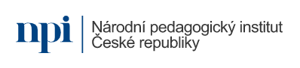
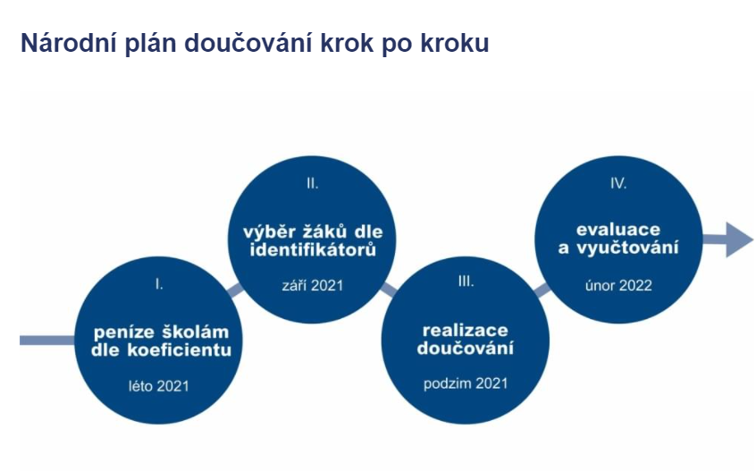
Do plánu Národního doučování se zapojili v maximálním možném množství 2 pedagogové z prvního stupně a 2 pedagogové z druhého stupně. Podpora žáků, kteří potřebují pomoci, bude trvat do konce školního roku 2021/2022.

